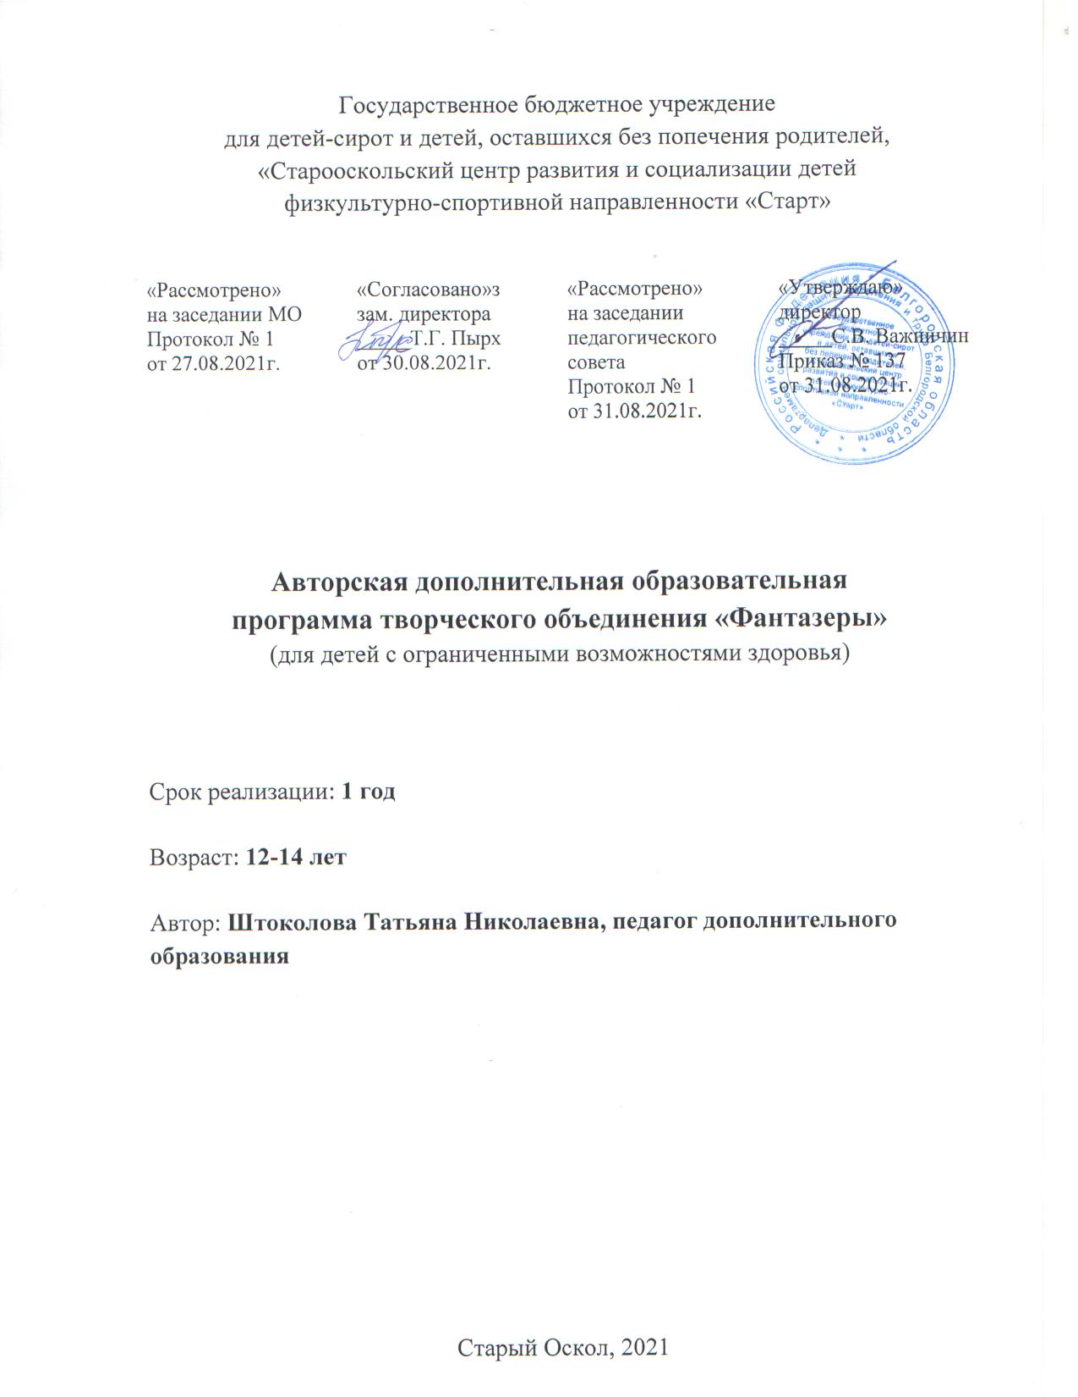

Пояснительная записка

Авторская дополнительная образовательная программа творческого объединения «Фантазеры» (для детей с ограниченными возможностями здоровья) (далее – Программа) реализуется в рамках социально-педагогической направленности.
Занятия творческого объединения «Фантазеры» направлены на формирование у детей знаний, умений и навыков, способствующих социальной адаптации и повышению уровня общего развития воспитанника.
Программа рассчитана на индивидуальную работу с обучающимися с ОВЗ. Это персональный путь реализации интеллектуального, эмоционального, духовного потенциала личности обучающихся. Интеллектуальный подход предполагает управление развитием обучающегося, основанное на глубоком, многогранном изучении и понимании сложности его внутреннего мира, социальных условий жизни. Дифференцированный подход обеспечивается подбором вариативных заданий по одной теме. Иными словами, разнообразием содержания при общей цели. Каждое занятие реализует основные психологические потребности воспитанника и обеспечивает успешную деятельность всех детей.
Программа актуальна, так как Программа дает возможность стимулировать развитие ребёнка с ОВЗ путем тренировки движений пальцев рук, развивать познавательные потребности и способности каждого обучающегося, создать условия для социального и культурного самовыражения личности ребёнка. Недостаточная сформированность пространственного восприятия и зрительно-моторных координаций является причиной возникновения трудностей в обучении детей с ОВЗ.
Цель Программы – развитие творческих способностей у воспитанников с ОВЗ, через создание поделок из различных материалов.
Задачи Программы:
- освоить приемы и способы работы с различными материалами и инструментами, обеспечивающими изготовление художественных поделок;
- развивать моторику рук;
- развивать трудолюбие, самостоятельность;
- воспитывать аккуратность, бережливость, настойчивость в достижении результата.
Программа рассчитана на 1 год обучения детей в возрасте от 12 до 14 лет на общее количество часов 74 часов в год. Отличительной особенностью программы является принцип комплектования разновозрастных учебных групп (как мальчиков, так и девочек). Потому для каждой подгруппы планируется определенное количество учебных часов.
В ходе реализации Программы планируется:
- выработать правила поведения и этикета, которые будут способствовать развитию у воспитанников общетрудовых навыков;
- воспитать уважение к народным обычаям и традициям.
Программа составлена по принципу последовательного усложнения техник выполнения изделий, как в целом по курсу от раздела к разделу, так и внутри каждого раздела. В процессе обучения возможны корректировки сложности заданий и внесения изменений, исходя из навыка обучающихся и степени усвоения ими учебного материала. Таким образом Программа позволяет освоить ее соднржание с учетом возможностей детей с ОВЗ.
В Программе предусмотрены теоретические и практические занятия. Изготовление изделий и поделок строится на различном уровне трудности: по образцу, рисунку, чертежу, по собственному замыслу обучающихся. При изготовлении какого-либо изделия обучающиеся учатся устанавливать последовательность выполнения действий, порядок работы инструментами.
Использование инструкционных и технологических карт, а также других видов наглядности дает возможность увеличить количество времени на занятии для практической работы.
Для реализации Программы применяются следующие педагогические технологии:
- информационно-коммуникативная;
- технология педагогики сотрудничества.
Принципы реализации Программы:
- систематичность;
- последовательность;
- доступность.
Методы реализации Программы:
- метод наглядности – используется во всех видах деятельности на занятиях (иллюстрации, наблюдения);
- практический метод – выполнение работ по схемам, карточкам и др.;
- словесный метод - заключается в том, что теоретические знания преподносятся в форме беседы, которая сопровождается показом и приемов работы и ответов на вопросы;
Тематика занятий строится с учетом интересов воспитанников, возможности их самовыражения. В ходе усвоения содержания Программы учитываются специальные умения и навыки, уровень самостоятельности, умение работать в коллективе.
Обучение по разделу «Рукоделие» позволит развить способности творческой направленности, сориентирует детей в предметно-практической деятельности через освоение ими техник художественных ремесел. Обучающиеся становятся участниками увлекательного процесса создания полезных и красивых изделий. Декоративно-прикладное искусство, как никакой другой вид творческой деятельности воспитанников, позволяет формировать у них эстетический вкус и познавать окружающий мир. Занятия по данной программе приносят эстетическое удовлетворение, повышают психическую активность и уверенность в себе, способствуют развитию навыков коммуникации, нормализуют эмоциональное состояние и развивают волевые качества.
Формы и методы организации занятии – игра, конкурсы, практическая деятельность детей. Содержание каждого занятия включает в себя материал по формированию у детей навыков личной безопасности.
Ожидаемые результаты
Должны знать:
- правила техники безопасности, санитарии и гигиены;
- виды декоративно-прикладного искусства;
- способы приготовления пищи.
Должны уметь:
- организовывать рабочее место в соответствии с практическим заданием и поддерживать порядок во время работы;-
- соблюдать правила безопасной работы ручными инструментами и оказывать первую помощь;
- применять различные приемы и способы работы с различными материалами и инструментами, обеспечивающими изготовление художественных поделок.
Контроль и учет знаний, умений и навыков обучающихся осуществляется педагогом путем устного и письменного опросов, тестирования, выполнения практических заданий. Поскольку основная задача занятий – формирование у обучающихся практических умений, то оценка результатов проводится более дифференцированно, оценивается не только сам факт выполнения задания, но и качество.
Для определения уровня усвоения Программы проводятся промежуточная и итоговая аттестации.
Промежуточная аттестация обучающихся 1 раз в год в периоды с 20 по 30 декабря текущего учебного года, включает в себя проверку теоретических знаний и практических умений и навыков. Промежуточная аттестация проводится в следующих формах: самостоятельные работы репродуктивного характера; выставки.
Итоговая аттестация проводится с 20 по 31 мая текущего учебного, включает в себя проверку теоретических знаний и практических умений и навыков. Итоговая аттестация проводится в следующих формах: самостоятельные работы репродуктивного характера; выставки; вопросники.
Результаты промежуточной и итоговой аттестаций оформляются протоколами.

.

Учебно-тематический план

№ | Наименование раздела, темы | Количество часов
 |  | Всего | Теория | Практика
1 | Вводное занятие | 1 | 1 | -
2 | Бросовый материал в творческих руках
 | 2.1. Знакомство с видами бросового материала. Подготовка материала к работе. Общие правила работы с материалом | 2 | 1 | 1
 | 2.2. «Из ничего что-то» (подарки и сувениры к праздникам) | 16 | 2 | 14
 | 2.3. Нужные вещи (идеи, как украсить интерьер тем, что собирались выбросить) | 14 | 2 | 12
3 | Квиллинг из ниток  (джутовая филигрань)
 | 3.1. Инструменты и материал для изготовления изделий | 1 | 1 | -
 | 3.2. Формы базовых элементов, используемых в технике джутовая филигрань | 4 | 1 | 3
 | 3.3. Изготовление изделий для кухни в технике джутовая филигрань | 15 | 1 | 14
 | 3.4. Оригинальный подарок в технике джутовая филигрань | 20 | 2 | 18
4 | Итоговое занятие | 1 | 1 | -
Итого |  | 74 | 12 | 62

Содержание программы
- Вводное занятие (1 ч)
Теория (1 ч)
Знакомство с темами занятий, правилами внутреннего распорядка в кабинете. Проведение инструктажа по технике безопасности на занятиях.
- Бросовый материал в творческих руках (34 ч)
Теория (1 ч)
Беседа на тему «Фантазии из бросового материала». Бросовый материал – это все то, что можно без жалости выкинуть, а можно использовать, дав волю безграничной фантазии, сделав оригинальную, полезную вещь для домашнего интерьера.

Практика (1 ч)
Познакомить с видами бросового материала. Знать приемы обработки бросового материала. Правила техники безопасности при работе с колющими и режущими инструментами.
Теория (2 ч)
Беседа на тему «Природный и бросовый материал». Уметь организовать рабочее место, разрабатывать виды изделий с использованием бросового материала. Выбор модели будущей поделки, используя ресурсы интернет.
Практика (14 ч)
Показать, как из бросового материала сделать оригинальную и полезную вещь, сувенир или подарок. Определить последовательность выполнения работы. Ознакомить с материалами и инструментами при работе. Обучить различным приемам работы с выбранным материалом. Творческая работа по выбору обучающегося (например, новогодняя игрушка, рамка для фотографии, органайзер, пасхальный сувенир и др.).
Теория (2 ч)
Познакомить с красивыми поделками из бросового материала, которые могут стать полезными в хозяйстве мелочами.
Практика (14 ч)
Изготовление нужных вещей (кашпо для цветов, подставка для телефона, баночки для специй, брелок из пробок, кормушки для птиц и т.д.). Подбор материала для работы, декоративных украшений. Выбор способа выполнения работ.
- Квиллинг из ниток (джутовая филигрань)
Теория (1 ч)
Познакомить с родиной растения джута историей возникновения джутовой филиграни. Применение джута в настоящее время. Инструменты и материалы для работы (шпагат, клей, ножницы, эскизы, декоративные элементы для украшений).
Теория (1 ч)
Показать основные приемы работы в технике джутовая филигрань. Демонстрация изделий из интернета в данной технике.
Практика (3 ч)
Научить основным элементам, используемым в технике «джутовая филигрань» (кольцо, полукольцо, головочка, завиток, лепесток и др.). Научить способам склеивания и наклеивания.
Теория (1 ч)
Виды шпагата для поделок (синтетический и натуральный). Применение изделий из джутового шнура в интерьере. Доступность материала.
Практика (14 ч)
Изделия для кухни в технике «джутовая филигрань». Познакомить с изделиями (работа по журналам). Материалы и инструменты: клей, ножницы, пинцет, декоративные элементы. Выбор рисунка-трафарета. Выполнение узора наклеивания по трафарету. Способы декоративного оформления готового изделия. Выполнение творческой работы. Пример поделок для кухни: салфетница, подставка, спагетница и т.д.
Теория (2 ч)
Познакомить с применением джута в современном рукоделии: производство мебели, плетение ковров, корзин, вязание сумок, люстр, украшений.
Практика (18 ч)
Научить изготавливать оригинальные подарки в технике «джутовая филигрань». Инструктаж по технике безопасности. Показать технологические приемы для изготовления изделий. Выбор рисунка. Работа с клеем по контуру рисунка. Процесс просушивания. Соединение частей в целое изделие, способы соединения. Оформление готового изделия декоративными элементами. Примеры подарков в данной технике (картина, шкатулка, ваза, новогодние сувениры, пасхальные сувениры и др.).
- Итоговое занятие (1 ч)
Выставка творческих работ.

Список литературы, рекомендованной для педагогов
- Беллини Вилма Стр. Шелковые ленточки / Вилма Стр. Беллини, Дж. КристаниниДиФидио. – перевод с итл. – М. : «Континент», 2009. – 64 с.
- Доброва Е.В. Украшение дома своими руками. «Хендмейд». Модные решения интерьеров, подарков и аксессуаров / Е.В. Доброва. – М. : Изд-во «РИПОЛ Классик», 2009. – 256 с.
- Панкеев И. Пасха, Рождество, Масленица / И. Панкеев. – СПб. : АСТ, 2007. – 220 с.

Список литературы, рекомендованной для детей
- Проснякова Т.Н. Уроки мастерства: учебник / Т.Н. Проснякова. – 2-е изд., исправленное. - Самара : Корпорация "Федоров", Изд-во "Учебная литература", 2003. – 120 с.
- Доброва Е.В. Украшение дома своими руками. «Хендмейд». Модные решения интерьеров, подарков и аксессуаров / Е.В. Доброва. – М. : Изд-во «РИПОЛ Классик», 2009. – 256 с.
- Подписка журналов «Коллекция идей»

